**(公费)医疗报销系统**

**软件需求规格说明书**

项目名称：(公费)医疗报销系统

项目开发人员：田兆吉、陈侃佳、申桦炜、龚雨萱、王廷舒

目录

1.引言 1

1.1 编写目的 1

1.2 项目背景 1

1.3 项目描述 1

1.4阅读建议与预期读者 1

1.5 产品范围 2

1.6 参考文献 2

2. 项目概述 3

2.1 产品状况 3

2.2 产品背景 3

2.3 用户类和属性 3

2.4 假设与约束 4

2.5 运行环境 5

2.5 设计与实现限制 5

3. 具体需求 6

3.1 业务需求 6

3.2 功能需求 6

3.3 用例图 9

3.4 用例描述 11

3.5 非功能性需求 22

4. 分析模型 24

4.1 系统场景分析图 24

4.2 功能流程图 25

4.3 E-R图及关系完整性约束 27

5. 待定问题研究 28

# 1.引言

## 1.1 编写目的

为明确(公费)医疗报销系统（以下简称“本系统”） 的软件需求、安排相关开发人员的工作进度与项目规划、组织系统开发和后续测试，撰写本文档。本文档旨在说明本系统设计开发以及编写测试方面的主要依据和标准。帮助开发过程流程化、规范化。

## 1.2 项目背景

随着信息技术的发展，越来越多的传统缴费和报销模式被网上系统代替。为了使公费医疗报销系统化、智能化，我们设计并开发了本公费医疗报销系统。本系统摒弃了纸质表单的大量使用与重复填写，规范了表单填写格式以达到节约人力资源、提高报销效率的目的，方便用户使用。

本系统以某单位公费医疗报销管理条例为依据，设计了从申请报销到确认款项到账的全报销周期流程、规范了各环节相关人的操作和权限、明确了可能发生的上传下载及填写内容的要求，从而避免报销工作中屡屡产生的错漏返工情况、节约人力资源成本，使报销工作能够更加便捷地开展。

本系统由软件工程课程实践赵星秋老师提出，开发本系统是为了锻炼计算机专业学生的软件工程能力。系统开发工作由航天科工第二研究院泥头车队组完成。

后续发展：接入职工信息数据库、app、识别发票内容自动填写信息、帮助手册……

## 1.3 项目描述

本系统主要用于公费医疗报销申请及审批，提供职工信息管理、分类报销申请、报销模板保存、报销到账确认等功能，通过自动获取报销人信息、自动计算报销金额等功能节约用户和管理人员的人力资源与时间成本。

系统分为面向报销人的公费医疗报销系统和面向管理人员的后台管理系统。在职职工、离退休人员等享受公费医疗报销权益的用户可以在公费医疗报销系统中按要求填写报销申请单，上传费用凭证，等待审核员查验凭证真伪后获取报销费用并确认。管理人员分为审核管理员、系统管理员。审核管理员负责审核报销申请、确认报销比例、验证费用凭证真伪并给予反馈。系统管理员负责管理所有的系统用户，及时更新发生变更的用户信息和有关报销制度，并进行数据备份，监督检查系统产生的报销申请。

## 1.4阅读建议与预期读者

本文档适合对公费医疗报销系统开发和软件工程有一定基础的开发人员或熟悉报销流程或有相关系统使用经验的管理人员。面向的主要阅读对象如下表：

表1 预期读者与阅读建议

|  |  |  |
| --- | --- | --- |
| 读者对象 | 阅读目的 | 阅读重点与建议 |
| 设计员 | 了解预期产品的功能，并据此进行系统设计，对需求进行分析，包括数据库的设计 | 仔细阅读全部内容 |
| 程序员 | 了解系统功能，开发编码并进行系统的上线与维护工作 | 仔细阅读全部内容 |
| 测试员 | 根据本文档对软件产品进行功能性测试和非功能性测试 | 仔细阅读文档约定，系统功能介绍和维度指标说明 |
| 用户 | 了解预期产品的功能和性能，并与分析人员一起对整个需求进行讨论和协商 |  |

## 1.5 产品范围

本系统为基础报销系统，适用于大部分单位产生的报销工作，如有需要，也可在添加定制功能后快速部署使用。本系统用户界面简洁明了、标注清晰，设计查询使用手册按钮，便于用户熟悉报销流程、减少错漏产生的成本；用户权限设置合理有效，便于管理。

## 1.6 参考文献

[1] 倪子伟.软件开发过程[M].高等教育出版社.2004.

[2] 文斌,刘长青,田原.软件工程与软件文档写作[M].清华大学出版社.2005.

[3] 龙浩,王文乐,刘金等.软件工程[M].人民邮电出版社.2016.

[4] 郑人杰. 实用软件工程(第二版)[M]. 清华大学出版社, 1997.

[5] 闫世刚.基于需求分析的高校财务报销软件设计[J].现代交际,2018(01):244+243.

# 2. 项目概述

## 2.1 产品状况

针对在实行公费医疗报销制度的单位仍存在的报销流程复杂、报销凭证提交和查验不便等一系列问题，我们开发了此产品。公费医疗报销系统是一个独立的报销系统，能够将繁琐的公费医疗报销工作部分转为线上进行，便于管理，从而达到节约人力成本、提高报销效率的目的。该系统根据使用对象的不同分为两个部分系统：公费医疗报销系统和后台管理系统。公费医疗报销系统面向该单位享受公费医疗权益的人员，提供单次或者批量的报销信息上传接口、查看报销进程接口、确认报销结果接口等。后台管理系统主要面向审核员和系统管理员。

本系统根据不同的使用人员权限提供不同的接口：为审核人员提供审核管理接口，包括生成审核结果以及对审核结果的增删改查；同时提供通知报销人员确认结果等接口。给予系统管理人员最高的权限设置，系统管理人员可以获得部门管理、人员管理、数据统计等一系列接口。

## 2.2 产品背景

随着计算机技术的不断发展，它与我们工作和生活的联系日渐紧密，越来越多的领域引入了计算机技术，从而变得更加高效、便捷，国家也发出了“让数据多跑腿、让群众少跑腿”的倡议。另一方面，自2022年底新冠疫情爆发，借助计算机和网络，在线上完成日常活动的需要出现爆发式增长，涉及人们工作和生活的方方面面。因此，开发公费医疗报销系统、打通线上公费医疗报销流程、提高报销报账效率的同时减少人员接触，成为了人们的切实需求。

对于仍在实行公费医疗报销制度的单位而言，存在着报销需求量大、排队时间长、所需材料杂乱、报销比例核算易出错、异地报销困难、报账周期过长等问题。本系统通过数字化报销流程，规范了报销信息填报，从而简化报销流程、提高工作效率、节约人力成本、缩短报账周期。

## 2.3 用户类和属性

本系统根据面对的不同使用人员将系统的用户类分为以下部分：

普通用户：普通用户包括报销用户与审核员。这类用户大都与对于计算机操作的熟练度不高，对新系统功能的熟悉也需要一定时间。故面对此类用户的操作流程与界面应当简洁明了，减少用户的学习成本以便用户尽快使用本系统。

对于报销用户来说，使用本系统的报销用户主要分为三类，在职人员、离退休人员以及学生。一般而言，年龄与发生疾病呈正相关，因此对公费医疗报销的需求从学生、在职员工到退休人员逐步增长。但是，也存在部分退休人员偏好批量提交较长一段时间内产生的多笔医疗费用的公费报销申请。对于审核员来说，该类用户有数据分析、报销单审核、报销记录查看、公告编辑与申诉批复等功能，预期使用频度为：数据分析在年底达到峰值，报销单审核为一周统一审核一次，在每周的周一达到峰值。

管理人员：对于本系统的管理人员职权分为两类：用户管理和系统管理。对于用户管理来说，应将系统设置的简单易操作，从而减少学习成本和繁琐的操作，从而提高效率。用户管理主要负责批量导入员工信息，对人员的增、删、改、查等功能以及部门管理功能，对人员所属部门进行修改。系统管理掌握本系统的最高权限，负责人员掌握计算机专业知识，负责范围包括系统设置，数据统计查看、公告管理以及日志管理。该类用户需要保证系统的稳定运行，预期使用频度为均匀分布。

## 2.4 假设与约束

### 2.4.1 假设

* 可操作性：假设本系统的用户能够在系统内置的用户手册的指导下顺畅地使用本系统。
* 用户支持：假设本产品开发的各个环节中得到用户的有效支持和积极配合，用户需求得到充分沟通。
* 技术支持：假设开发初期，项目架构设计合理；开发组成员充分理解用户需求，并认真学习相关知识；开发过程中遇到如技术问题，能够及时与老师沟通讨论、获得指导；开发后期，团队熟练掌握适用于该项目的技术，能够充分优化系统性能。
* 人员配合：假设团队成员的积极合作，能够根据项目的开发和实施计划合理规划个人时间，并在必要时为团队做出合理牺牲，及时完成任务；若小组成员发生变动，新旧成员能够顺利、迅速完成交接工作，保障项目进度。
* 时间限定：假设项目截止日期不会提前。
* 需求限定：假设项目需求范围确定后不会发生太大变动。

### 2.4.2 约束

* 人员及管理约束：本系统设计开发团队成员皆为硕士研究生一年级学生，共5人。团队实行一人担任组长抓总项目进度、组员分工合作的模式，积极磨合、明确各人权责及任务、保持沟通与合作，力求每个组员均参与开发过程中的所有步骤。实行定期组会制度，确认开发工作按期进行、交流开发经验、讨论并解决遇到的问题。
* 技术约束：小组成员缺乏相关的项目经验，对相关开发技术的学习和掌握存在一定欠缺，需要在开发过程中并发学习多种技术和能力；在文档编写过程中，需要广泛查阅参考资料，学习文档编写的规范。
* 时间约束：本项目开发周期短，时间相对紧张，需要开发者合理规划时间，做到多项任务并行。
* 经费约束：本项目为学科作业，无经费支持，故对不影响系统主要功能的部分附加模块仅作展望、预留接口，不做实现。
* 其他约束：本项目开发期间，小组成员还有其他科目的学习任务，可能对项目进度造成一定影响。

## 2.5 运行环境

为达到本系统的预期目标以及更好的用户体验，我们的运行环境如下：

客户端

操作系统：Windows XP及以上版本，Linux3.0及以上版本

浏览器：常用浏览器，如：Chrome，Firefox，Edge

应用服务器端

硬件：阿里云（2核2G）

操作系统：CentOS

应用服务器：Tomcat

数据库

数据库系统：mysql，redis

## 2.5 设计与实现限制

字符集：utf-8

编程语言：Java、Html+Css+Javascript

技术栈：SpringBoot,SSM,Vue

数据库：mysql

开发工具：Intelij IDEA、Apipost

# 3. 具体需求

## 3.1 业务需求

本系统致力于构建一个作用于实际报销的、简化用户报销流程的(公费)医疗报销平台。线上的报销平台不仅解决了纸质材料堆积繁杂的问题，同时大大提高了工作人员的审核效率、响应了信息化办公倡议。使用本报销系统可以有效提高用户的报销效率。

## 3.2 功能需求

### 3.2.1 系统功能概述

本系统主要分为五个功能模块：注册登录模块、用户模块、报销模块、工具模块和系统管理模块。每个模块对应不同权限的用户配有不同的操作功能。

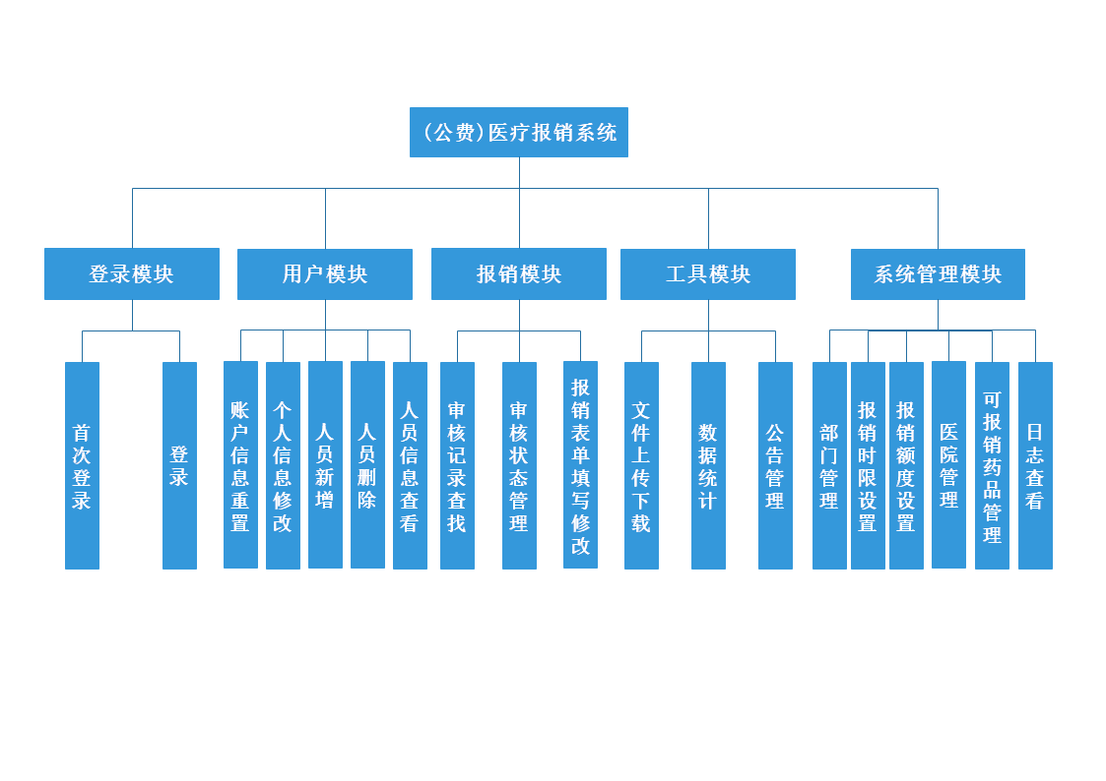

图1 系统功能概述图

登录注册模块，主要完成用户的首次登录系统进行个人信息确认功能，以及多种用户身份（报销职工，审核员，系统管理员）进入系统的登录功能。

用户模块主要面向报销职工与系统管理员。报销职工可以在个人中心修改银行卡与家庭地址信息。系统管理员可以实现对职工账号与审核员账号的维护功能，并且能够进行系统用户的新增，删除，查找功能。

报销模块则是系统的主要功能，用户最关心的报销功能将在这两个模块中获得响应和满足。审核功能主要包括为审核记录查找、审核状态更新。报销模块功能规范了用户医疗报销的整个流程，由报销用户填写报销表单发起报销请求。本系统为用户提供了报销单暂存、修改报销表单和报销记录查找等功能，帮助每一个申请个体掌握自己的报销信息；并从用户信息中抽取申请人所在部门、报销额度、银行卡信息等内容自动填入表单，避免反复填写此类信息带来的浪费和错漏。若用户对报销结果有异议的，可在结果确认阶段进行申诉申请，经审核员处理并通过后，用户可再次进行确认。若审核员不同意申诉申请，则本次报销直接作废。

工具模块的主要功能体现在通知公告、文件上传下载以及查看数据分析等。

系统管理模块主要的功能体现在部门管理、公告管理、可报销药品管理、医院设置以及日志查看，报销额度与时限设置。

### 3.2.2 具体功能分析

1. 注册登录模块

注册（初次登录）：报销员工的账号、初始密码与用户身份由系统管理员导入，并在本系统外通知到人。报销员工在首次登录账号时，需根据提示修改密码与完善个人信息（姓名，银行卡开户行信息（联行号，开户网点），联系方式，家庭住址）并确认用户身份，若有异议则向系统管理员申请重置个人信息，登录系统后才可以通过本系统进行报销。

登录：所有用户通过分配的学/工号、密码登录本系统

1. 用户模块

个人信息修改：报销职工可以在个人中心修改银行卡与家庭地址信息的更新。报销人员在登入系统后可以完善和修改个人基本信息，如头像、姓名、年龄、性别、邮箱等。要完成报销完整流程，用户还需要补充自己的收款信息，如手机号、银行卡、开户行等，使得报销金额可以顺利转入个人账户。

用户账户信息维护：系统管理员需要有用户信息的维护功能，当用户有忘记密码的需求时，系统管理员可将账户信息恢复为初始状态。

人员的新增，删除，信息查看功能：系统管理员可以以文档填写表单形式传入用户的学/工号信息，初始密码，用户身份信息，也可以通过填写表单形式逐条新增用户。系统管理员可以审核人员的职称更改申请、添加新入职员工信息、修改在职员工职称和所在部门、删除离职员工账户，也可以修改用户权限。

1. 报销模块

审核记录查找：具有该权限的人员通过输入职工工号可查询其未完成的报销申请表单以及报销历史记录；通过输入部门名称可查询该部门之前报销的总体情况。

审核状态管理：本系统只有审核员具有报销审核权限。对一个报销单，若被某一审核员受理，则其他审核员不可参与，并且自动将该报销单的审核状态修改为“待审核”。审核员依据上传的单据图片，对报销表单中的信息进行审核，若确认无误，则将审核状态改为“表单审核通过”；若存在错漏信息，则填写反馈意见，待用户修改并重新提交后再次审核；若单据不合规或重复报（对于报销单中的所有单据序列号，本系统会逐一进行检查，若存在一个重复上传的单号，则本次报销作废），可直接取消报销单对于审核通过的报销表单，会生成响应的报销单，在线下接收用户的纸质单据时，需要扫描报销单上的二维码，比对一致后将审核状态修改为“票据已确认”。待用户确认报销结果后，本次报销完成；在用户未确认报销结果前，审核员也可酌情撤回报销结果，并反馈撤回原因。

1. 报销模块

填写报销表单：报销用户根据实际情况，分别填写诊疗费用与药品费用的信息，并根据实际情况进行报销表单填写和报销凭证上传。若不在定点医院就诊，需要额外上传转诊单。

报销单暂存：报销用户在填写报销表单时，可选择暂存表单，以便后续随时进行表单的修改与完善。

修改报销表单：报销用户可选择在暂存的表单中进行信息或上传材料的修改，或对审核不通过的表单按照审核人员给予的反馈进行表单信息的修改和补充。

报销记录查找：用户可查看自己所有的报销申请表单状态及其详细信息

申诉处理：用户可对处于未完成状态且有异议的的报销单进行申诉申请，申诉申请提交后，由审核员重新审核，审核通过后，再次通知用户进行结果确认；若审核员不同意申诉申请，则直接作废。

1. 工具模块

通知公告：由审核员与系统管理员可以发布系统更新、报销类别/额度/流程调整、部分报销申请受理截止提醒等通知公告。

文件上传下载：普通职工用户可按照报销申请表单的要求上传电子版报销凭证，也可下载自己曾上传的凭证文件；审核人员可下载表单中的凭证文件，以便离线核对报销凭证的有效性。

数据统计：审核员与系统管理员可查看经由本系统完成的报销记录，分部门、分年龄段等比对报销金额或就诊科室，方便系统管理员对本公司的报销制度进行调整。

1. 系统模块

部门管理：部门管理面向系统管理员，系统管理员可以对部门进行管理，如添加部门、修改部门基础信息、删除部门等，并且可以对人员归属的部门进行修改。

日志查看。

可报销药品管理：系统管理员可对药品是否可报销进行修改。

报销额度设置：根据报销用户的身份，对报销界限进行规定，依据报销界限设定不同的报销比例。

报销时限设置：对一份报销单的审核设定报销时限，逾期未完成则会自动结束报销单，且报销单据的序列号不会记录到单据库中。

定点医院设置：系统管理员可对医院是否为定点医院进行设置

## 3.3 用例图

### 3.3.1 报销人员用例图



图2 报销职工用例图

### 3.3.2 审核员用例图



图4审核员用例图

### 3.3.3 系统管理员用例图



图5 系统管理员用例图

## 3.4 用例描述

### 3.4.1 报销人员用例描述

|  |  |
| --- | --- |
| 表 1 用户登录用例描述 | |
| 用例名称 | 用户登录 |
| 用例描述 | 用户输入账号密码登陆网上医疗自助报销系统 |
| 前置条件 | 存在唯一的用户id或与手机号对应的用户id |
| 后置条件 | 允许登录 |
| 输入 | 账号、登陆密码或手机号、接收到的短信验证码 |
| 操作序列 | 1. 选择账号密码登录 2. 输入用户id与密码 3. 选择手机验证码登录 4. 输入手机号，输入账号与密码 |
| 输出 | 登录成功，跳转至主页面或提示错误 |
| 补充 | 用户可通过找回密码功能进行密码找回 |

|  |  |
| --- | --- |
| 表 2 用户注册用例描述 | |
| 用例名称 | 用户注册 |
| 用例描述 | 报销员工的登录账号与初始密码由系统管理员导入，并在本系统外通知到人。报销员工在首次登录账号时，需根据提示修改密码与完善个人信息（姓名，银行卡开户行信息（联行号，开户网点），联系方式，家庭住址），然后才可以通过本系统进行报销。 |
| 前置条件 | 首次登录 |
| 后置条件 | 系统记录信息 |
| 输入 | 手机号、接收到的短信验证码、姓名，银行卡开户行信息（联行号，开户网点），联系方式，家庭住址 |
| 操作序列 | 1. 选择注册账号 2. 填写必要信息 3. 提交注册 |
| 输出 | 注册成功或提示信息错误 |
| 补充 | 1. 一个验证码只能使用一次 2. 每个手机号只能注册一个账号 3. 每个身份证只能注册一个账号 |

|  |  |
| --- | --- |
| 表 3 用户个人信息修改用例描述 | |
| 用例名称 | 个人信息修改 |
| 用例描述 | 用户注册登录后完善、修改个人相关信息、收款信息等 |
| 前置条件 | 用户成功登录 |
| 后置条件 | 修改的信息项被保存 |
| 输入 | 手机号、银行卡、开户行、部门、职称、性别、年龄等 |
| 操作序列 | 1. 填写不能为空的必填项（如果有） 2. 选择要修改的信息项 3. 输入新的项目值 4. 确认保存 |
| 输出 | 保存成功或提示信息错误 |
| 补充 | 1. 必填项为空时不能保存 2. 存在必填项为空的账号不能报销操作 |

|  |  |
| --- | --- |
| 表4 录入报销凭证用例描述 | |
| 用例名称 | 录入报销凭证 |
| 用例描述 | 对于报销用户来说，填写报销单时，需要分别填写诊疗费用与药品费用的类目信息并且上传相应票据。审核员审核通过并生成报销单后，需要及时提交纸质发票，若未在规定时限提交票据并由审核员审核通过，则此次报销作废。待审核状态变为“票据已确认”状态后，报销用户在收到钱款后应及时确认报销完成，逾期则自动完成。 |
| 前置条件 | 用户登录 |
| 后置条件 | 录入的报销凭证信息被保存 |
| 输入 | 身份类别凭证、转诊单、医事服务费发票（挂号费）、医疗费发票（包括明 细单）、处方、特殊说明等 |
| 操作序列 | 1. 选择报销申请进入申请报销界面 2. 录入身份类别的相关凭证 3. 文字输入凭证时间、金额、就医医院、科室 4. 图片输入相关凭证的快照 5. 取消、暂存、提交报销申请 |
| 输出 | 录入成功或提示信息错误 |
| 补充 | 1. 可暂存、取消报销申请单 2. 有暂存报销申请单时，直接打开暂存的报销申请单 3. 系统应可提示报销比例以及预计报销金额 4. 限制上传的图片大小 5. 在人员身份类别确定后，其就医医院可能会有所限制 |

|  |  |
| --- | --- |
| 表5撤销报销凭证用例描述 | |
| 用例名称 | 撤销报销凭证 |
| 用例描述 | 若审核员未开始审核，则可自行撤销本次报销单待修改后重新提交；一旦审核员将审核状态改为“待审核”，则不可自行撤销。 |
| 前置条件 | 未开始审核 |
| 后置条件 | 提示撤销成功 |
| 输入 | 无 |
| 操作序列 | 1. 选择报销申请进入申请报销界面 2. 选择尚未审核报销单 3. 选择撤销报销单 |
| 输出 | 撤销成功或提示错误 |
| 补充 | 1. 可暂存、取消报销申请单 2. 有暂存报销申请单时，直接打开暂存的报销申请单 |
| 表6 修改报销单用例描述 | |
| 用例名称 | 修改报销单 |
| 用例描述 | 用户修改申请报销时提供的相关凭证 |
| 前置条件 | 存在可修改的报销单 |
| 后置条件 | 修改的项目数据被保存 |
| 输入 | 身份类别凭证、转诊单、医事服务费发票（挂号费）、医疗费发票（包括明 细单）、处方、特殊说明等 |
| 操作序列 | 1. 填写不能为空的必选项 2. 选择要修改的信息项 3. 输入新的项目值 4. 确认保存 |
| 输出 | 修改成功或提示信息错误 |
| 补充 | 1. 必选项为空时，不能保存 |
| 表7 查询报销进度用例描述 | |
| 用例名称 | 查询报销进度 |
| 用例描述 | 用户可查看提交的报销申请的审核状态，可撤销、修改（审核未通过时） |
| 前置条件 | 存在已经提交的报销申请 |
| 后置条件 | 点击退出按钮 |
| 输入 | 无 |
| 操作序列 | 1. 点击审核结果按钮 2. 点击某一条报销申请（查看、撤销、修改） |
| 输出 | 1. 显示报销申请列表（报销单号、提交时间、审核时间、状态等） 2. 显示报销申请单的详细信息 |
| 补充 | 1. 报销申请按照提交时间排列 2. 报销申请列表过多时分页 |
| 表8 查看报销申请描述 | |
| 用例名称 | 查看报销申请 |
| 用例描述 | 用户可查看自己所有的已报销记录及详细信息 |
| 前置条件 | 存在已提交的报销申请 |
| 后置条件 | 点击返回按钮 |
| 输入 | 无 |
| 操作序列 | 1. 点击报销记录按钮 2. 点击某一条报销记录 |
| 输出 | 1. 显示报销记录列表（报销单号、时间、金额等） 2. 显示某一报销记录详细信息 |
| 补充 | 1. 报销记录列表可排序（按照时间、金额等） 2. 报销记录列表多于 20 条时分页 3. 报销单详细界面有二维码且可打印、可生成 pdf |

### 3.4.2 审核管理员用例描述

|  |  |
| --- | --- |
| 表9 审核报销单用例描述 | |
| 用例名称 | 审核报销单 |
| 用例描述 | 对一个报销单，若被某一审核员受理，则其他审核员不可参与，并且自动将该报销单的审核状态修改为“待审核”。审核员依据上传的单据图片，对报销表单中的信息进行审核，若确认无误，则将审核状态改为“表单审核通过”。若存在错漏信息，则填写反馈意见，待用户修改并重新提交后再次审核；若单据不合规或重复报（对于报销单中的所有单据序列号，本系统会逐一进行检查，若存在一个重复上传的单号，则本次报销作废） |
| 前置条件 | 存在待审核报销单 |
| 后置条件 | 点击退出按钮或完成全部申请审核 |
| 输入 | 无 |
| 操作序列 | 1. 点击待报销队列 2. 点击某一条报销申请 3. 反馈意见或通过审核 4. 保存 |
| 输出 | 1. 弹出审核申请窗口 2. 输出所有待审核列表 3. 显示保存成功 |
| 补充 | 加急审核序列按时间排序，最老的审核结果排在最前 |
| 表10撤销报销审核单用例描述 | |
| 用例名称 | 撤销报销审核单 |
| 用例描述 | 在用户未确认报销结果前，审核员也可酌情撤回报销结果，并反馈撤回原因。 |
| 前置条件 | 用户未确认报销结果 |
| 后置条件 | 提示撤销成功 |
| 输入 | 无 |
| 操作序列 | 1. 选择报销申请进入申请报销界面 2. 选择未确认报销单 3. 选择撤销报销单 |
| 输出 | 撤销成功或提示错误 |
| 补充 | 1. 可暂存、取消报销申请单 2. 有暂存报销申请单时，直接打开暂存的报销申请单 |
| 表11 报销审核单用例描述 | |
| 用例名称 | 报销审核单 |
| 用例描述 | 对一个报销单，若被某一审核员受理，则其他审核员不可参与，并且自动将该报销单的审核状态修改为“待审核”。审核员依据上传的单据图片，对报销表单中的信息进行审核，若确认无误，则将审核状态改为“表单审核通过”。若存在错漏信息，则填写反馈意见，待用户修改并重新提交后再次审核；若单据不合规或重复报（对于报销单中的所有单据序列号，本系统会逐一进行检查，若存在一个重复上传的单号，则本次报销作废） |
| 前置条件 | 存在待审核报销单 |
| 后置条件 | 点击退出按钮或完成全部申请审核 |
| 输入 | 无 |
| 操作序列 | 1. 点击待报销队列 2. 点击某一条报销申请 3. 反馈意见或通过审核 4. 保存 |
| 输出 | 1. 弹出审核申请窗口 2. 输出所有待审核列表 3. 显示保存成功 |
| 补充 | 加急审核序列按时间排序，最老的审核结果排在最前 |

### 3.4.3 系统管理员样例描述

|  |  |
| --- | --- |
| 表12 系统管理员增加人员样例描述 | |
| 用例名称 | 增加人员 |
| 用例描述 | 系统管理员可以批量导入员工信息 |
| 前置条件 | 以系统管理员身份登录 |
| 后置条件 | 点击退出按钮 |
| 输入 | 1. 新增人员工号/学号，姓名，部门，用户身份（在职、退休） |
| 操作序列 | 1. 点击人员管理按钮 2. 点击新增人员按钮 3. 选择手动填写表单或者上传表格 4. 保存 |
| 输出 | 1. 显示所有人员列表 2. 退出该对话框并刷新公告页面， |
| 补充 | 可选按时间顺序输出，或按uid顺序输出 |
| 表13 系统管理员查找人员样例描述 | |
| 用例名称 | 查找人员 |
| 用例描述 | 系统管理员可以在人员管理系统按id或文字查找人员。 |
| 前置条件 | 以系统管理员身份登录 |
| 后置条件 | 点击退出按钮 |
| 输入 | 1.uid或输入姓名 |
| 操作序列 | 1. 点击人员管理按钮 2. 点击查找人员按钮 3. 选择按uid查找或按姓名查找 4. 点击所选人员 |
| 输出 | 1. 显示所有人员列表 2. 显示符合查找条件的人员 3. 显示该人员信息 |
| 补充 | 可能存在同名人员，应按uid顺序列出所有人员。 |
| 表14 系统管理员管理人员样例描述 | |
| 用例名称 | 人员信息管理 |
| 用例描述 | 系统管理员可以在人员管理系统更改人员信息。 |
| 前置条件 | 以审核管理员身份登录 |
| 后置条件 | 点击退出按钮 |
| 输入 | 需修改的信息 |
| 操作序列 | 1. 点击人员管理按钮 2. 可查找人员（按uid或姓名） 3. 从显示出的所有人员中选定某一人员 4. 编辑人员，点击删除按钮可删除该人员。 |
| 输出 | 1. 显示所有人员列表 2. 显示符合查找条件的人员列表 3. 修改完成后退出该对话框并刷新公告页面 |
| 补充 | 可选按时间顺序输出，或按uid顺序输出。 |
| 表15 系统管理员审核管理样例描述 | |
| 用例名称 | 审核管理 |
| 用例描述 | 系统管理员可以查找所有的审核单据，并查看详情 |
| 前置条件 | 以系统管理员身份登录 |
| 后置条件 | 点击退出按钮 |
| 输入 | 无 |
| 操作序列 | 1. 点击审核管理按钮 2. 可查找所有的审核单 3. 从显示出的所有审核单中选定某一审核单 4. 若点击删除按钮可删除该人员。 |
| 输出 | 1. 显示所有审核单 2. 显示符合查找条件的审核单列表 3. 修改完成后退出该对话框并刷新公告页面 |
| 补充 | 按时间顺序输出，最新的申请记录排在最前。 |
| 表16 系统管理员日志管理样例描述 | |
| 用例名称 | 日志管理 |
| 用例描述 | 系统管理员可以查看所有的系统日志 |
| 前置条件 | 以系统管理员身份登录 |
| 后置条件 | 点击退出按钮 |
| 输入 | 无 |
| 操作序列 | 1. 点击日志管理按钮 2. 从显示出的所有日志中选定某一审日志 |
| 输出 | 1. 显示所有日志 2. 显示日志内容 |
| 补充 | 按时间顺序输出，最新的日志排在最前。 |
| 表17 系统管理员报销额度设置样例描述 | |
| 用例名称 | 报销额度设置样 |
| 用例描述 | 系统管理员可以设置不同身份的报销额度、报销界限与报销比例 |
| 前置条件 | 以系统管理员身份登录 |
| 后置条件 | 点击退出按钮 |
| 输入 | 1. 新的报销额度 2. 新的报销界限 3. 新的报销比例 |
| 操作序列 | 1. 点击系统设置按钮 2. 选择报销额度等设置 3. 选择不同职称 4. 输入新的额度等，并点击保存 |
| 输出 | 1. 显示不同报销设置 2. 显示所有职称与对应的报销额度等 3. 退出窗口并刷新，显示新的报销额度等 |
| 补充 | 按时间顺序输出，最新的日志排在最前。 |
| 表18 系统管理员报销时限设置样例描述 | |
| 用例名称 | 报销时限设置 |
| 用例描述 | 系统管理员可以设置报销时限 |
| 前置条件 | 以系统管理员身份登录 |
| 后置条件 | 点击退出按钮 |
| 输入 | 1.新的报销时限 |
| 操作序列 | 1. 点击系统设置按钮 2. 选择报销时限设置 3. 输入新的报销时限点击保存 |
| 输出 | 1. 显示当前报销时限 2. 退出窗口并刷新，显示新的报销时限 |
| 补充 |  |
| 表19 系统管理员药物管理样例描述 | |
| 用例名称 | 药物管理 |
| 用例描述 | 系统管理员可以对药物是否可报销进行修改 |
| 前置条件 | 以系统管理员身份登录 |
| 后置条件 | 完成药物报销修改 |
| 输入 | 无 |
| 操作序列 | 1. 点击药物管理按钮 2. 从显示出的所有药物中选定某一药物 |
| 输出 | 1. 显示所有药物 2. 显示药物是否可以报销 |
| 补充 | 按时间顺序输出，最新修改的药物排在最前。 |

## 3.5 非功能性需求

### 3.5.1 可用性

平台的用户无需接受任何培训，通过与平台界面的友好交互，便可了解平台的功能及使用方法。若有不解，可以浏览平台所提供的使用说明。对于平台的其他使用者和管理者，通过界面的文字显示及操作的提示流程，可快速了解平台的管理功能。

### 3.5.2 安全性

系统需要在安全性方面进行约束。报销人实体、审核人实体、审核负责人实体等，他们以使用者的身份参与系统的交互，各自拥有不同的访问权限。未经授权的用户不能访问非法的数据，且系统的数据不能被授权以外的人访问。

在数据的安全方面，系统需要确保每个用户的数据和其它用户的数据隔离开，即在数据库设计上分别建立不同的表单。同时对于数据库的数据字段需要做审核处理，确定其所需要的输入格式及具体要求。

在故障处理方面，系统应能够记录错误信息、生成错误日志，并及时恢复现场。

### 3.5.3 可维护性

此系统的设计需具备类似逻辑内聚的特性，对于系统已有功能的改进，一般不会触及其他功能的修改。使用 Gitee 进行源码管理，保留各版本的源代码，并且文档及代码均遵循事先预定的规范。

# 4. 分析模型

## 4.1 系统场景分析图

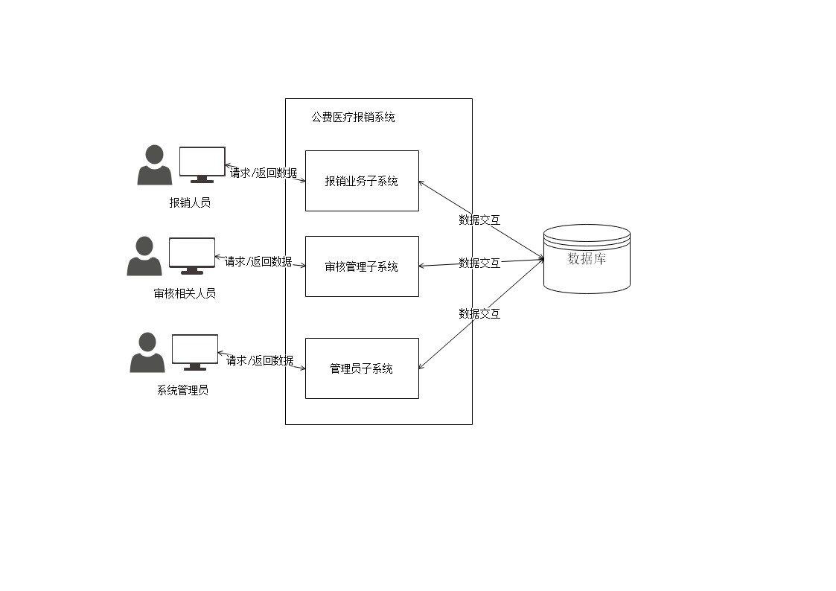

图6 系统场景分析图

## 4.2 功能流程图

### 4.2.1 审核流程图

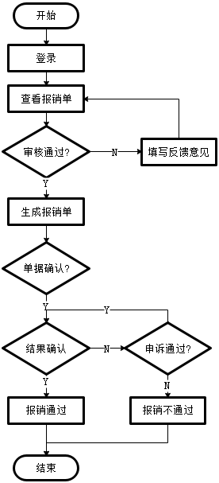

图7 审核流程图

对于报销用户来说，填写报销单时，需要分别填写诊疗费用与药品费用的类目信息并且上传相应票据。若审核员未开始审核，则可自行撤销本次报销单待修改后重新提交；一旦审核员将审核状态改为“待审核”，则不可自行撤销。审核员审核通过并生成报销单后，需要及时提交纸质发票，若未在规定时限提交票据并由审核员审核通过，则此次报销作废。待审核状态变为“票据已确认”状态后，报销用户在收到钱款后应及时确认报销完成，逾期则自动完成。

### 4.2.2 报销流程图

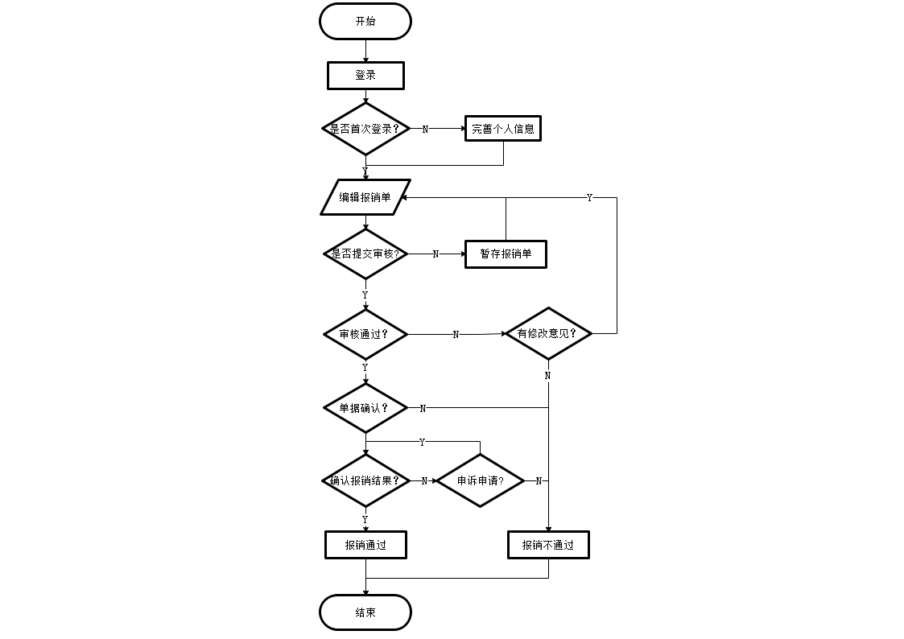

图8 用户报销流程图

本系统只有审核员具有报销审核权限。对一个报销单，若被某一审核员受理，则其他审核员不可参与，并且自动将该报销单的审核状态修改为“待审核”。审核员依据上传的单据图片，对报销表单中的信息进行审核，若确认无误，则将审核状态改为“表单审核通过”；若存在错漏信息，则填写反馈意见，待用户修改并重新提交后再次审核；若单据不合规或重复报（对于报销单中的所有单据序列号，本系统会逐一进行检查，若存在一个重复上传的单号，则本次报销作废），可直接取消报销单对于审核通过的报销表单，会生成响应的报销单，在线下接收用户的纸质单据时，需要扫描报销单上的二维码，比对一致后将审核状态修改为“票据已确认”。待用户确认报销结果后，本次报销完成；在用户未确认报销结果前，审核员也可酌情撤回报销结果，并反馈撤回原因。若用户对审核结果存在异议，可以在确认审核结果之前提交申诉申请，由审核员处理申诉申请后，再次将处理结果回传给用户确认。

## 4.3 E-R图及关系完整性约束

根据用户需求，分别进行实体之间不同联系的概念设计，可以先理解部分实体间的联系集建立 E-R 图，最后合并 E-R 图。

实际需求分析后，进行关于报销系统的概念数据库设计，有以下需求：

* **职员**属性包括：职员id、职员姓名、身份证卡、密码、性别、年龄、家庭住址、电话、月报销金额、年报销金额、报销比例、所属部门id以及添加该职工的管理员id；
* **部门**属性包括：部门id、部门名称以及添加该部门的管理员id，部门与职员之间是一多对的关系，因此部门主键作为职员的外键进行约束；
* **审核员**属性包括：审核员id、审核姓名、密码、电话以及添加该审核员的管理员id；
* **管理员**具有管理员id、姓名、密码、电话。管理员对职员可以进行创建、查询、删除、更新信息等操作，对部门可以进行创建、删除、人员查询、更新信息等操作，对审核员进行的操作等同于对职员的操作。所有管理员登陆后都能对后三者的信息进行更新和增删，但对单个职员/部门/审核员来说，修改记录的管理员只有一名，此时管理员与后三者是一对多的关系。除此之外，管理员还能对不同药品的信息进行更新；
* **银行卡**属性包括：卡号、所属银行、开户行作为主键，以银行卡所属职员id作为外键与职员建立关系完整性约束。需要注意单个职员可以持有多张银行卡，一张银行卡只能对应一个持有人（职员），因此职员与银行卡也是一对多的关系；
* **药品**包括药品代码、药品名称、药品价格、药品类型（药品分为甲类/100%医保报销，乙类/报销比例，丙类/非临床必需零报销）、报销比例（为乙类服务，药品类型为乙类时不为空，其余可空）修改该药品信息的管理员id作为外键，同时需要记录信息修改时间。药品清单与发票一一对应，因此发票中的外键药品清单id就是药品清单的主键。**药品清单**属性有：药品清单id、药品代码、药品名称、药品数目。但药品与药品清单是多对多的，即一张药品清单可能有多种多剂不同药品、单种药品也可能属于不同发票对应的药品清单——建立关系药品清单has药品的关系进行完整性约束；
* **转诊单**属性包括：转诊单id、接入医院id等。单张转诊单必定只对应一张发票，因此发票中加入转诊单id作为外键约束；接入医院id作为外键与医院表建立联系。
* **报销记录表**用于汇总发票信息、包含较多内容，属性包括：表单单号、审核员id、报销记录的状态、报销总金额、报销提交申请时间；表单还需确定收款信息，即银行卡信息（卡号、开户行和所属银行）。报销总金额=所属报销表单的发票报销金额总和。表单信息可以上传多张图片，因此设计数据库时，在每个图片实体中加入所属报销表单id即可。审核员可以审核多个表单，报销流程一旦开始后一个表单只能由一名审核员操作，因此审核员与表单是一对多的关系，对此在表单中进行外键约束，以审核员id作为外键与审核员进行关系建立；
* **公告**属性包括公告id、标题、内容、发布时间、管理员id。管理员id为外键，只有管理员可以管理公告【审核员通过报销表单的属性与职工进行交流】
* **住院费用报销比例表**属性包括表id、报销比例列表、分界列表，比例列表与分界列表均为VARCHAR类型，比例与界限用“；”隔开，若界限为n个，则比例有n+1个。
* **医院表**属性包括医院id、医院名称、医院类别（包括一级、二级、三级医院，区别在医事服务费上各有不同报销规定）。
* **发票单**属性包括：发票id、职员id、就诊日期、~~就诊医院名称~~、就诊医院id（外键）、就诊部门名称、药品费用（报销后）、挂号类别（普通门诊/副主任医师/主任医师/专家/急诊在医事服务费上报销金额与比例不同）、医事服务费（除住院费部分/且为报销前）、住院费（报销前）、医疗药品清单id、是否定点医院（BOOLEAN类型）、转诊单id、转诊单图片、挂号单图片、医疗门诊收费票据图片、处方笺图片的路径/地址、就诊说明等，需要将该发票单所属报销单id作为外键，因为一次报销默认可提交多张发票单据。报销金额=药品费用（通过药品清单已计算报销后总额）+医事服务费（通过不同级别医院规定计算后报销金额）+住院费（需乘以报销比例->因人而异）~~报销金额=医疗费用报销金额+可报销药品的报销金额。~~除此之外因为药品清单与不同药品之间也是多对多的关系，可以在发票信息中添加药品清单的id作为其与药品以及药品清单的联系。一张报销表单可以上传多张发票，因此一对多的关系可以在发票的属性中以所属报销表单id作为外键约束；

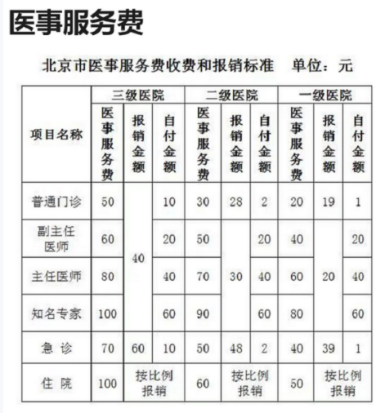

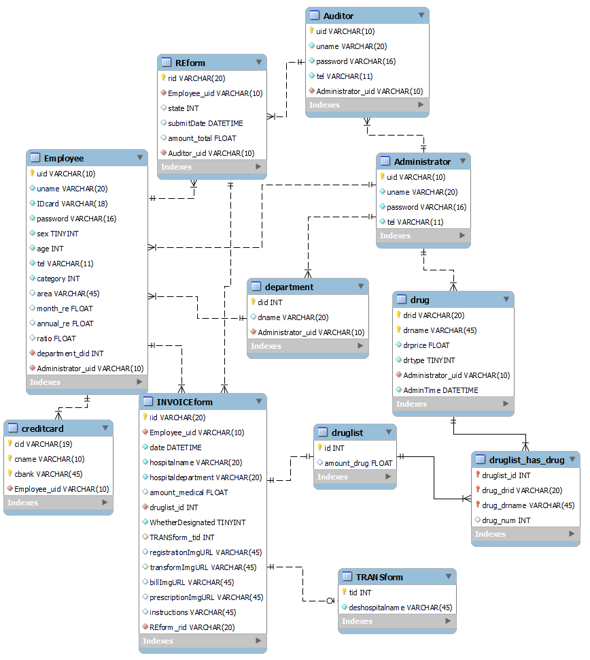

图9 E-R图

# 5. 待定问题研究

由于时间仓促，本系统的设计未考虑并发量及安全问题，对于发票的识别与收单仍需线下或人工完成，后续迭代会对这些问题进行研究与解决。